Anexo1. MANUAL PARA EL CORRECTO FUNCIONAMIENTO DE SIREDE – SISTEMA DE GESTIÓN ESTADÍSTICO DEL PROCESO DE RETENCIÓN Y DESERCIÓN DE LAS UTS.

DIEGO ARMANDO LOPEZ OSORIO
1098608786

DIRECTORES
YEZID YAIR GARCIA ZAMBRANO 91297621
JAIME CALDERÓN ARDILA 13747270

UNIDADES TECNOLÓGICAS DE SANTANDER
FACULTAD DE CIENCIAS NATURALES E INGENIERIAS
TECNOLOGIA EN SISTEMAS DE COMUNICACIONES
BUCARAMANGA

TABLA DE CONTENIDO

INTRODUCCIÓN 3
1. PROCESO Y ESTANADARES DE INGRESO DE LA INFORMACIÓN 4
1.1. SECUENCIA CRONOLOGICA ESTANDAR 4
1.2. ESTANDAR PARA NOMBRE DE LOS ARCHIVOS. 5
1.3. FORMATO DE LOS ARCHIVOS 6
1.3.1. “Primiparos” 6
1.3.2. “Matriculados”. 7
1.3.3. “Graduados” 7
1.4. PROCESO DE IMPORTAR ARCHIVOS 8
1.4.1. “Primiparos”. 8
1.4.2. “Matriculados”. 8
1.4.3. “Graduados”. 8
1.5. EVALUACION DE ERRORES 9
2. BUSQUEDA DE RESULTADOS DE INFORMACIÓN. 11
2.1. PARAMETROS DE EVALUACION. 11
2.2. EVALUACIÓN DE RESULTADOS. 11
2.3. LISTADOS DETALLADOS. 12

INTRODUCCIÓN
Mediante el siguiente documento se pretender estandarizar los procedimientos y parámetros necesarios para poder llevar a cabo un buen procedimiento de importación y exportación de información a la base de datos mediante su interfaz web.

El sistema contiene controles internos que evitaran muchos errores al momento de manejar la información, pero es necesario que el usuario final que es el que gestionara el proceso de los datos esten totalmente documentado ya que de esto depende un uso correcto del sistema.

Un buen resultado depende de un buen procedimiento. Si al momento de importar la información se realiza bajo los procedimientos establecidos y se depura todos los datos que se ingresan se podrá obtener unos resultados cada vez más próximos a la realidad.

PROCESO Y ESTANADARES DE INGRESO DE LA INFORMACIÓN
En esta sección se explicará cómo realizar el proceso de importación de los diferentes archivos que se estén manejando. Cabe recordar que para este trabajo y este programa se basó en la información proporcionada por la UTS para el seguimiento del proceso de deserción.

Dentro de esta información se centró el proceso en 3 columnas de información, como son:

- Los estudiantes que ingresan por primera vez a la institución el cual está representado en el archivo “PRIMIPAROS”.
- Los estudiantes que se matriculan a través de todo su proceso formativo en las diferentes carreras y modalidades de estudio: archivo “MATRICULADOS”.
- Los estudiantes que finalizan su proceso estudiantil graduándose a cabalidad y que están contenidos en el archivo: “GRADUADOS”.

Por tal motivo es de vital importancia saber cómo ingresar esta información al sistema para poder generar resultados adecuados.

SECUENCIA CRONOLOGICA ESTANDAR
Este es un sistema que basa sus búsquedas de información en diferencias de fechas y secuencias de cohortes, por tal motivo la información también debe importarse de manera cronológica y secuencial.

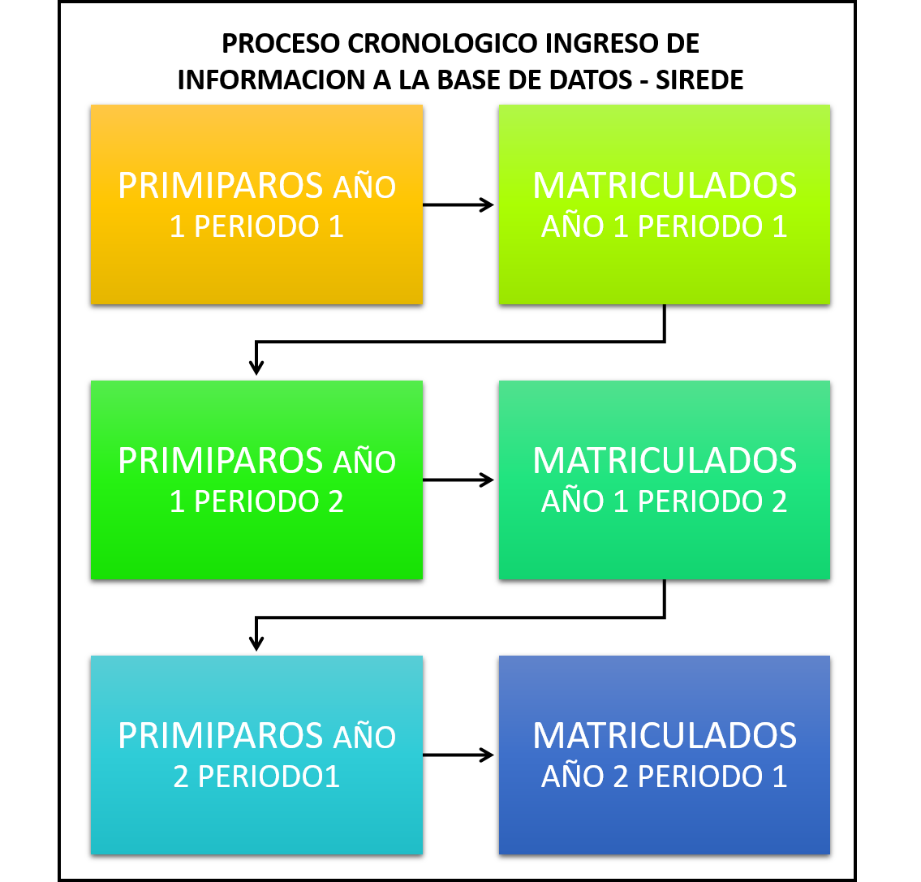
Imagen 1. Proceso cronológico de ingreso de la información a SIREDE. Fuente: propia.

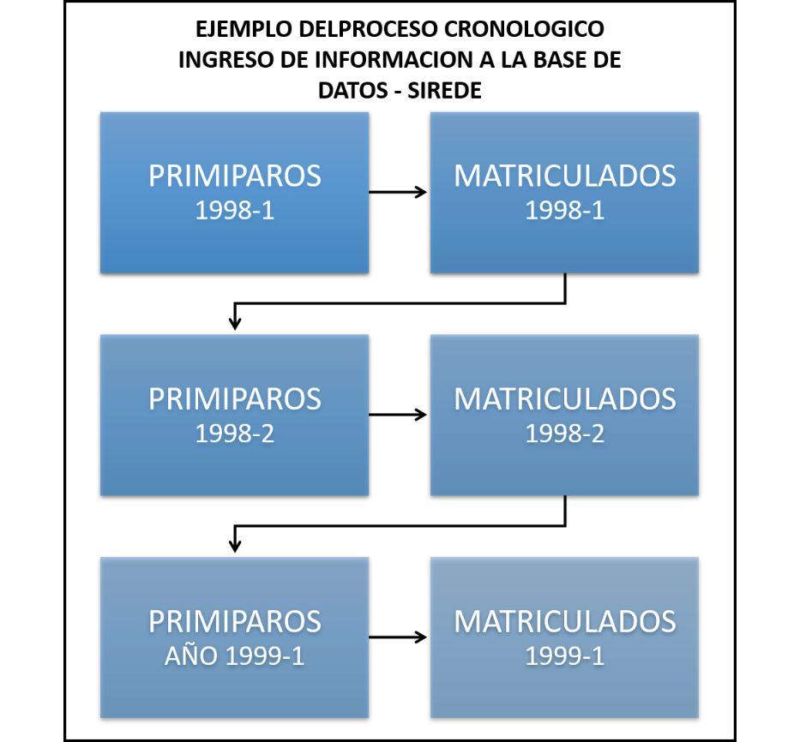
Imagen 2. Ejemplo del proceso cronológico de ingreso de la información a SIREDE. Fuente: propia.

El sistema automáticamente controla este proceso mediante programación establecida, pero es de vital importancia que el usuario que maneje la plataforma conozca del proceso y la secuencia establecida.

Este programa también me permite que, si aún no he subido el archivo próximo, volver al a importar el archivo actual para corregir las fallas que me arroje el sistema, esto con el fin de poder realizar el ingreso de la información correcta una vez cotejada y mejorada

ESTANDAR PARA NOMBRE DE LOS ARCHIVOS.
Los archivos que se manejan deben subirse con un nombre estándar ya establecido de la siguiente manera:

- “PRIMIPAROS”: aaaa-p-primiparos.cvs

Donde aaaa: es el año de la información del archivo
p: es el semestre o periodo de la información del archivo

Por ejemplo, el archivo de los primiparos de 1998 semestre 1 deberá estar nombrado de la siguiente manera:
1998-1-primiparos.cvs

- “MATRICULADOS” aaaa-p-matriculados.cvs

Donde aaaa: es el año de la información del archivo
p: es el semestre o periodo de la información del archivo

Por ejemplo, el archivo de los matriculados de 1998 semestre 1 deberá estar nombrado de la siguiente manera:
1998-1-primiparos.cvs

- “GRADUADOS”: aaaa-p-graduados.cvs

Donde aaaa: es el año de la información del archivo
p: es el semestre o periodo de la información del archivo

Por ejemplo, el archivo de los matriculados de 1998 semestre 1 deberá estar nombrado de la siguiente manera:
1998-1-graduados.cvs

Con la salvedad de que este último archivo graduados también puede estar en un solo archivo todos los años y subirse por completo al final.

FORMATO DE LOS ARCHIVOS
Una vez se tienen los archivos bien nombrados y organizados se procede a revisar el formato interno de cada archivo:

“Primiparos”

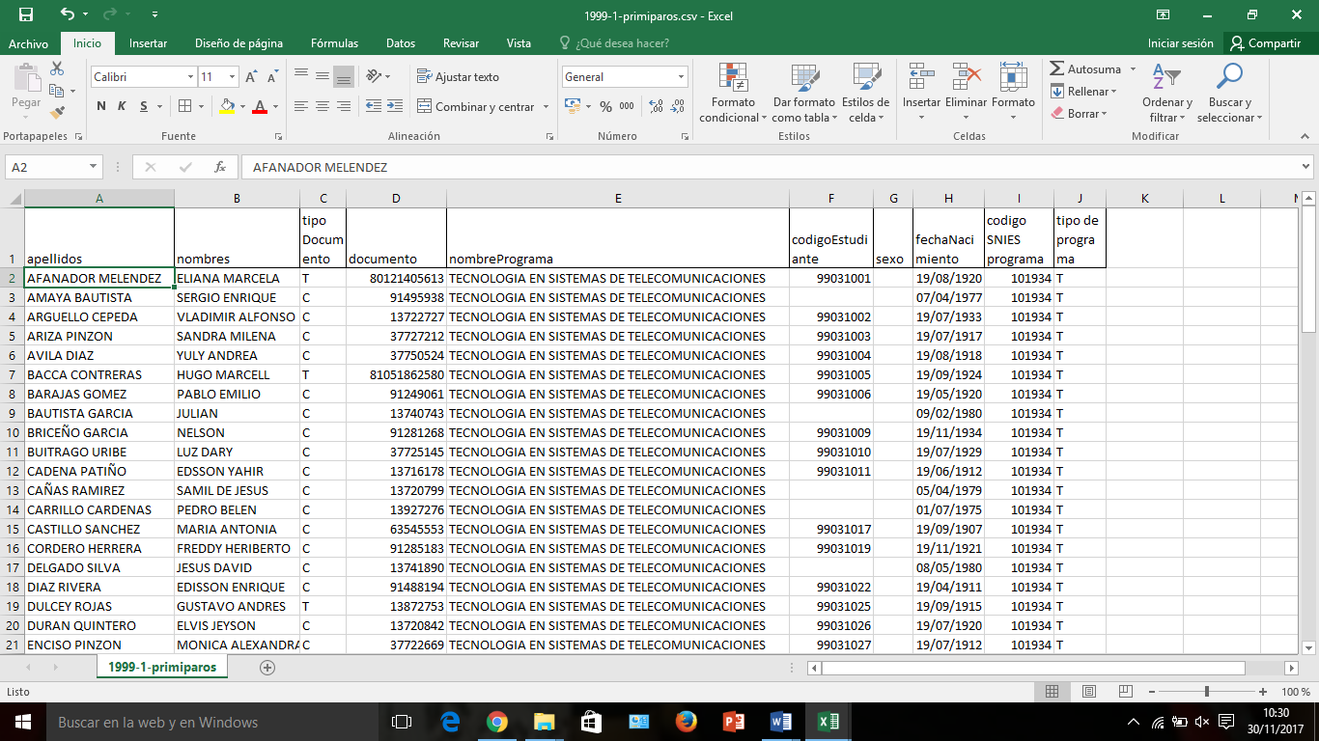
Figura 3. Tabla archivo primiparos.cvs. Fuente: propia.

- Fila 1: descripción de los campos
- Fila 2 en adelante: campos
- Columna A: Apellidos
- Columna B: nombres
- Columna C: Tipo de documento
- Columna D: Número del documento
- Columna E: Nombre del programa.
- Columna F: Código del estudiante
- Columna G: Sexo
- Columna H: Fecha de nacimiento
- Columna I: Código SNIES de la carrera
- Columna J: Tipo de programa (T si es tecnológica o P si es profesional).

“Matriculados”.

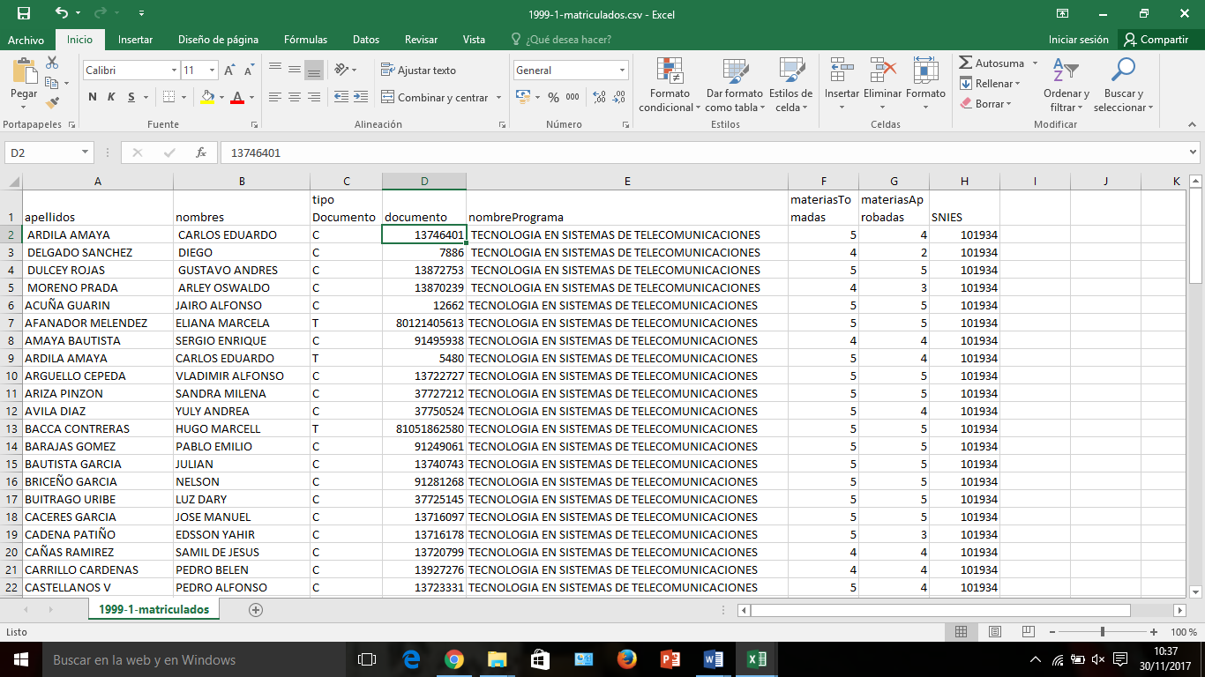
Figura 4. Tabla archivo matriculados.cvs. Fuente: propia.

- Fila 1: descripción de los campos
- Fila 2 en adelante: campos
- Columna A: Apellidos
- Columna B: nombres
- Columna C: Tipo de documento
- Columna D: Número del documento
- Columna E: Nombre del programa.
- Columna F: Materias tomadas
- Columna G: Materias aprobadas
- Columna H: Código SNIES de la carrera

“Graduados”

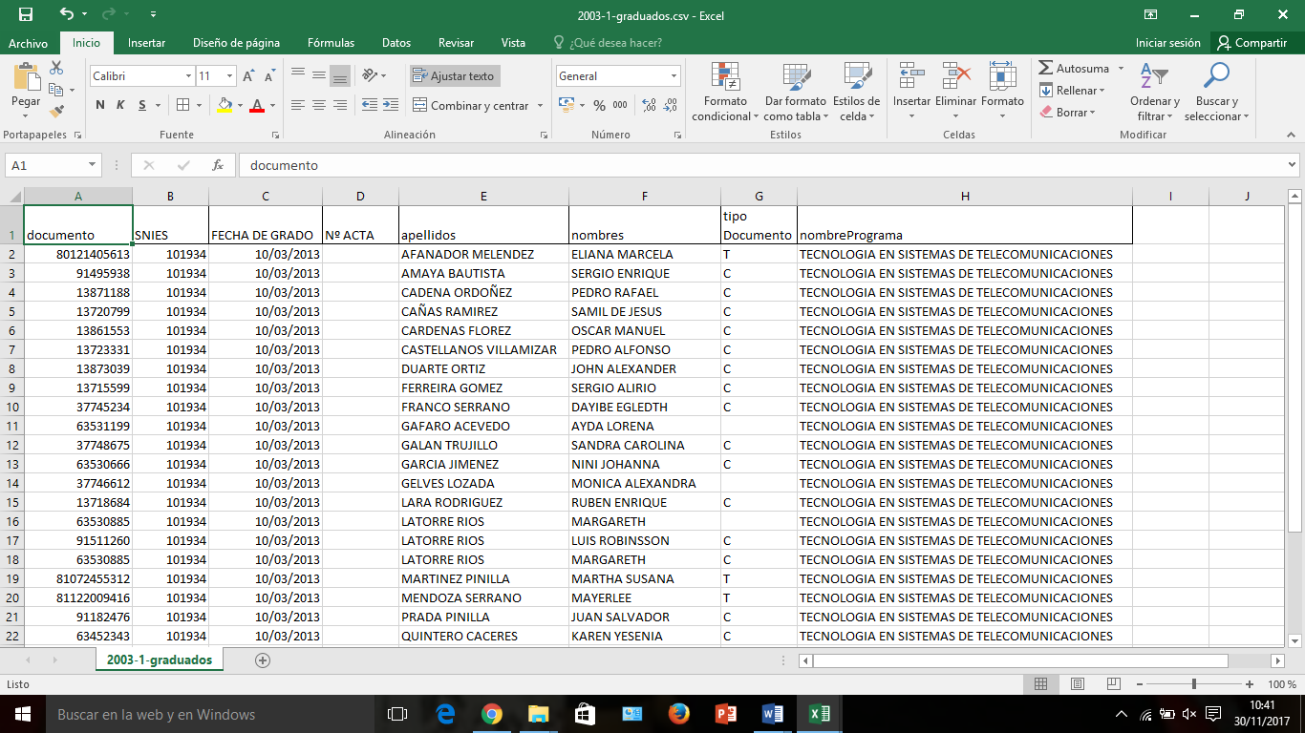
Figura 5. Tabla archivo graduados.cvs. Fuente: propia.

- Fila 1: descripción de los campos
- Fila 2 en adelante: campos
- Columna A: Documento del estudiante
- Columna B: SNIES de la carrera
- Columna C: Fecha de grado
- Columna D: Número de acta
- Columna E: Apellidos.
- Columna F: Nombres.
- Columna G: Tipo de documento
- Columna H: Nombre del programa o carrera

Estos formatos deben seguirse tal cual, para permitir ingresar la información sin errores en el sistema.

PROCESO DE IMPORTAR ARCHIVOS
El proceso para importar archivos se describe en el paso a paso para subir la información de los archivos a SIREDE.

“Primiparos”.
- Se selecciona el menú Sistema- subir primiparos o en el botón izquierdo “subir primiparos”

- Se da clic en el botón “seleccionar archivo” y se escoge el archivo correspondiente dentro de las carpetas del equipo.

- Se da clic en el botón “Importar Archivo”

- Se evalúan los resultados que arroja el sistema.

“Matriculados”.
- Se selecciona el menú Sistema- subir matriculados o en el botón izquierdo “subir matriculados”

- Se da clic en el botón “seleccionar archivo” y se escoge el archivo correspondiente dentro de las carpetas del equipo.

- Se da clic en el botón “Importar Archivo”

- Se evalúan los resultados que arroja el sistema.

“Graduados”.
- Se selecciona el menú Sistema- subir graduados o en el botón izquierdo “subir graduados”

- Se da clic en el botón “seleccionar archivo” y se escoge el archivo correspondiente dentro de las carpetas del equipo.

- Se da clic en el botón “Importar Archivo”

- Se evalúan los resultados que arroja el sistema.

Este proceso se grafica en la siguiente figura:

Figura 6. Proceso de importación de la información a SIREDE. Fuente: propia.

EVALUACION DE ERRORES
Si el proceso se realizó correctamente el sistema arroja el resultado de cuantos estudiantes se grabaron o procesaron y no dará ningún reporte de error. Ejemplo:

Figura 7. Resultado de importación satisfactorio. Fuente: propia.
Si el archivo o el proceso tiene alguna falla el sistema arrojara los errores correspondientes para su corrección:

Ejemplo 1: falta de información en los campos:

Figura 8. Falla en un campo del documento. Fuente: propia.

En el caso de este archivo es posible abrirlo modificarlo, solucionar el inconveniente y volver a importarlo a SIREDE (si aún no se ha subido el archivo cronológicamente siguiente).

Ejemplo 2: error en el archivo seleccionado a importar
Figura 9. Falla en el archivo seleccionado. Fuente: propia.

Para todos estos errores se debe evaluar la causa del mismo y ejecutar acciones o procedimientos que permitan solucionarlos para poder subir la información de forma correcta.

BUSQUEDA DE RESULTADOS DE INFORMACIÓN.
Este procedimiento nos determinara la búsqueda de la información requerida en resultados, es un sistema muy simple y de fácil acceso.

PARAMETROS DE EVALUACION.
Los parámetros a evaluar que se determinaron para este trabajo son 3:

- Programa: es la carrera de la cual se van a evaluar los parámetros.
- Corte inicial: es el periodo al cual se va a evaluar los estudiantes que ingresaron para ese cohorte.
- Corte final: es el periodo de evaluación final al cual se van a evaluar los estudiantes del corte inicial (mínimo 8 periodos para tecnologías y 7 periodos para profesionales).

Figura 10. Selección de los parámetros a evaluar. Fuente: propia.

EVALUACIÓN DE RESULTADOS.
Una vez seleccionado los parámetros procedemos a dar en el botón “EVALUAR CORTE”, e inmediatamente el sistema empezara a procesar la información para dar los resultados pertinentes en forma gráfica, estadística, y detallada.

Nota: Es muy importante que antes de dar clic en el botón “EVALUAR CORTE” el equipo esté conectado a la red de Internet, debido a que las librerías de jquery que se usaron para graficar, debe estar en línea.

El resultado que obtendremos, tendrá un título inicial con el programa seleccionado, tendrá una gráfica en forma de torta con la información estadística de los tres resultados que arroja: Graduados, Retenidos, Desertados. Y por último habrá unos botones en la parte final que permitirá visualizar el valor cuantitativo de cada uno de los resultados y si se da clic sobre ellos arrojará el listado completo de cada uno de los mismos.

Figura 11. Resultados estadísticos, gráficos y cuantitativos fuente: propia

LISTADOS DETALLADOS.
Los resultados detallados se obtienen al dar clic en los botones finales generando un listado detallado de cada uno de los parámetros de los resultados:

- Total Estudiantes
- Total Desertados
- Toral Retenidos
- Total Graduados

Figura 12. Resultados Detallados. Fuente: propia.

